1-

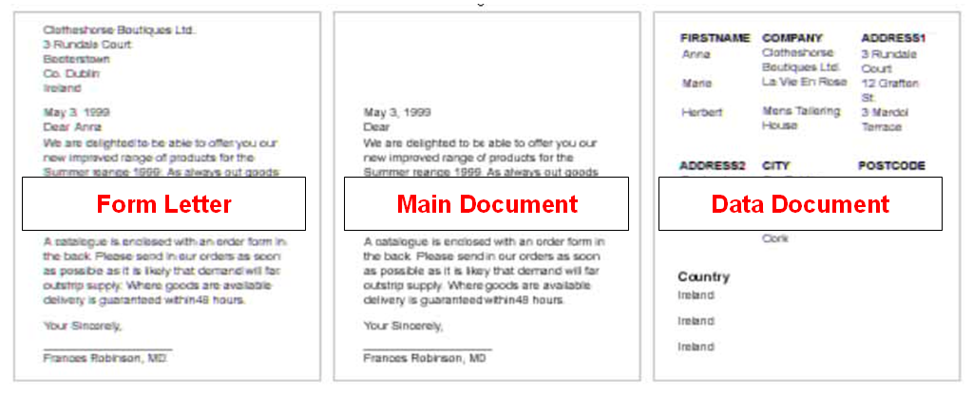
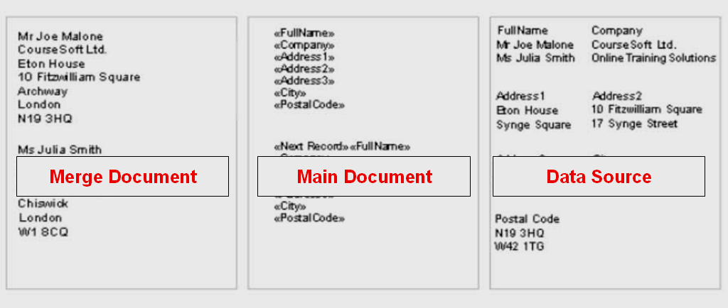
3- سؤال اختيار جمله صحيحه عن الميل ميرج . من الأسئلة الجديدة شهر 8 / 2010
3- Mail merge is to send Standard message to different peoples.
It has the all contents
It has the placeholders of contents
It has the letters and contents
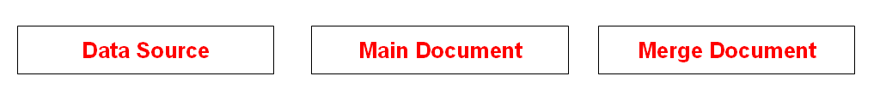
4- 4- سؤال توصيل مصطلحات الميل ميرج بتعريفات. من الأسئلة الجديدة شهر 8 / 2010

5-
